23rd Climbing Competition
All Kanagawa 2017
神奈川県立山岳スポーツセンター開設２０周年記念大会
第２３回 クライミングコンペ・オール神奈川 ２０１７開催要項
兼 第72回国民体育大会（愛媛大会）県代表選手候補選考会※
兼 平成29年度JOCジュニアオリンピックカップ県推薦選手候補選考会

期 日 2017年5月 14日（日）
会 場 神奈川県立山岳スポーツセンター
主 催 神奈川県山岳連盟 スポーツクライミング大会実行委員会

１ 期 日 2017年 5月14日（日） 受 付 ８：００～ ８：３０
競 技 ９：００～１６：３０
表彰式 １７：００
※ エキスパートのウォームアップは７時30分から可能です。
※ 上記時程は予定です。詳細については、参加者数が確定後に発表いたします。
２ 会 場 神奈川県立山岳スポーツセンター クライミング・ウォール
〈〒259-1306 秦野市戸川1392 Tel 0463-87-9025〉
小田急線渋沢駅下車 神奈中バス「大倉」行き 終点下車徒歩５分
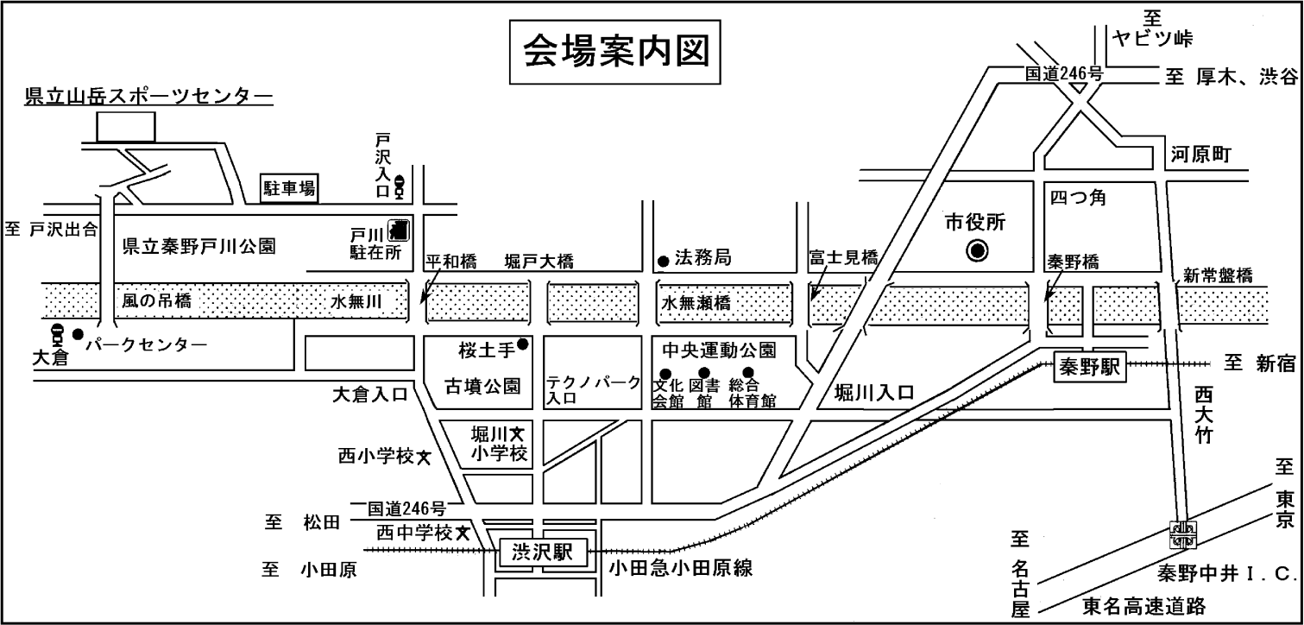
３ 主 催 神奈川県山岳連盟
４ 後 援 神奈川県、神奈川県教育委員会、(公財)神奈川県体育協会、(公財)神奈川県公園協会
秦野市、秦野市教育委員会、(公社)日本山岳協会、神奈川新聞社
５ 協 賛 特別協賛 （公財）神奈川県公園協会
特定非営利活動法人 北丹沢山岳センター
６ カテゴリーと定員
A. エキスパート男子 約15名
B. エキスパート女子 約15名
C. 一般男子 （1999年4月1日以前に生まれた者）
D. 一般女子 （1999年4月1日以前に生まれた者）
E. ユース男子（1999年4月2日～2003年4月1日に生まれた者） 計約50名
F. ユース女子（1999年4月2日～2003年4月1日に生まれた者）
G. キッズ男女（2003年4月2日～2011年4月1日に生まれた者）
※ 参加者はリード経験者（リードで、安全に支点にクリップしながら登ることの出来る方）に限ります。
※ ユース、キッズ該当者は、一般への参加はできません（エキスパートへの参加は可能です）。
※ 申込者が定員を上回る場合、下記の順で優先して出場者を決定します。各段階で定員を越える場合はそれぞれの枠内で抽選を実施し、決定します。
1 過去のオール神奈川優勝者（エキスパート）
2 神奈川県山岳連盟の加盟山岳会員
3 神奈川県在住、在勤、在学者
4 その他
※ 以下の規準に合致する者はエキスパートに参加して頂きます。
・第72回国民体育大会（愛媛大会）県代表選手を希望する者（成年、少年を問わず）
・第15回以降の、オール神奈川のエキスパート決勝進出者
・昨年度の国民体育大会で少年、成年を問わず決勝に進出した者
・ジャパンカップ、日本選手権において過去３年間に準決勝に進出している者
・国内外のクライミング競技会で優秀な成績をおさめるなど、前記に匹敵する能力を有すると当山岳連盟が判断した者
７ 競技方法 1) IFSC競技規則に準じ、必要に応じてローカルルールを適用します。
2) エキスパートは予選、決勝の2ラウンド制でオンサイトです。
3) 一般、ユース、キッズは２ルートの成績の総合で順位を決定します（予定）。
4) キッズは男女混合です。ただし、各性別の参加者がそれぞれ６名を上回った場合は、性別に表彰をおこないます。
5) エキスパート、キッズを除く各カテゴリーも、参加者が概ね10名を下回った場合、カテゴリー/男女混合で競技する場合があります。その場合の競技方法の詳細は、参加者への最終案内でお知らせいたします。
８ 表 彰 各カテゴリー３位まで。
９ 参 加 料 5,000円
参加確定後、平成29年5月8日（月）までに下記まで入金して下さい。
横浜銀行 茅ヶ崎支店 普通 １９６５９２４
口座名義：神奈川県山岳連盟国体委員会 代表 富田雄也（トミタカツヤ）
※ 入金は参加選手の名義でおこなってください。それ以外の方の名義だと、入金確認ができない場合があります。

１０ 申込方法 下記URLよりフォームにて申し込み
http://judge.o.oo7.jp/apli/
※ 下の誓約書に記入し、当日受付に提出してください。
※ キャンセルの場合は、下記の問い合わせ先に必ずご連絡ください。なお5月8日（月）以後のキャンセルの場合は、保険料相当額をお支払いいただく場合がありますので、ご承知おきください。
※ 国民体育大会等の都道府県予選参加は、都道府県予選会申込締切日までに（公社）日本山岳協会への選手登録が必要です。第23回クライミングコンペ・オール神奈川に出場するにあたり第72回国民体育大会（愛媛大会）県代表選手を希望する方、またJOCジュニアオリンピック大会の出場を考えている方は、事前に登録手続きを行ってください。なお、高体連登山専門部に所属する高校生については、各高校から高体連を通じて選手登録することとなりますので、通学（進学）する学校または高体連登山専門部にご確認ください。
１１ 締め切り 5月8日（月）最終（必着）。
※ 参加者への最終案内は神奈川県山岳連盟のウエブサイトに5月10日（水）までに公開しますので、必ずご確認ください。
１２ その他 1) 本大会の成績を、国民体育大会神奈川県代表選手選考の参考とします。選手選考については、原則として本大会と4月23日に行われる「第３回ボルダリング神奈川カップ」の両大会に参加することとし、両大会の結果により決定します。
2) 本大会の成績を、平成29年度JOCジュニアオリンピックカップ神奈川県推薦選手選考、及び平成29年度神奈川県山岳連盟ジュニア強化選手選考に際し考慮します。
１３ 問合せ先 山本 和幸（E-Mail：tri_cam7＠yahoo.co.jp、Tel：044-945-2456）
※ 電話でのお問い合わせは、午後8 ～10 時の間にお願いいたします。

誓 約 書
（あて先）神奈川県山岳連盟

「第23回クライミングコンペ・オール神奈川」の参加にあたり、本人の過失による競技中のけが、事故などについては本人（及び保護者）の責任において処理し、貴連盟の責任を問わないことを誓約して参加を申し込みます。大会中の映像・写真・記事等のテレビ・新聞・雑誌・インターネット等への掲載権および肖像権は主催者側に帰属し、参加者は大会の参加申込みした時点で承諾するものとします。
2017年 月 日
本人署名 印
（未成年者のみ）
保護者署名 印

